**Форма титульного листа письменной работы**

федеральное государственное бюджетное образовательное учреждение высшего образования

**«Вологодский государственный университет»**

Университетский колледж

__09.02.07 Информационные системы и программирование__

(наименование специальности)

_____Отчёт____

(наименование письменной работы: расчетно-графическая работа, контрольная работа, реферат, эссе, отчет)

Дисциплина: «_Разработка мобильных приложений_»

Наименование темы: «Создание прокручиваемого сGиска»

|  |  |  |  |  |
| --- | --- | --- | --- | --- |
| ___09.02.07____.  код направления  подготовки/  специальности | _____.  код выпускающей  кафедры | ______011_____  регистрационный номер по журналу | __________  код формы  обучения | ___2024__  год |

|  |  |
| --- | --- |
| Руководитель | ________Попова Анастасия Александровна ___  *(уч. степень, звание, должность. Ф.И.О)* |
| Выполнил (а) студент | __________Лобашев Семен Сергеевич __  *(Ф.И.О)* |
| Группа, курс | ____________8СПО09ИСП42-21_____________ |
| Дата сдачи | _________________________________________ |
| Дата защиты  Оценка по защите | __________________________________________________________________________________  *(подпись преподавателя)* |

Вологда

_2024_ г.

Задание №1

Создание нового пакета представлено в соответствии с рисунком 1.

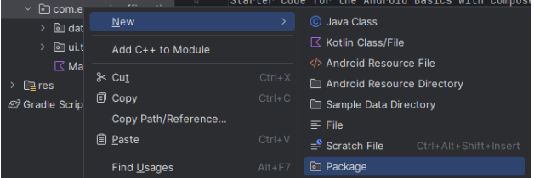

Рисунок 1 – создание нового пакета

Модификация нового класса данных представлено в соответствии с рисунком 2.

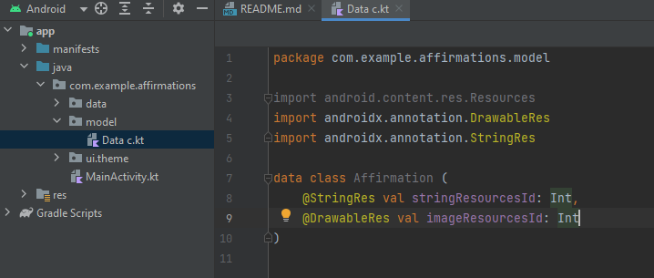

Рисунок 2 – модификация нового класса в новом пакете

Задание №2

Модификация класса «Affirmation» представлено в соответствии с рисунком 3.

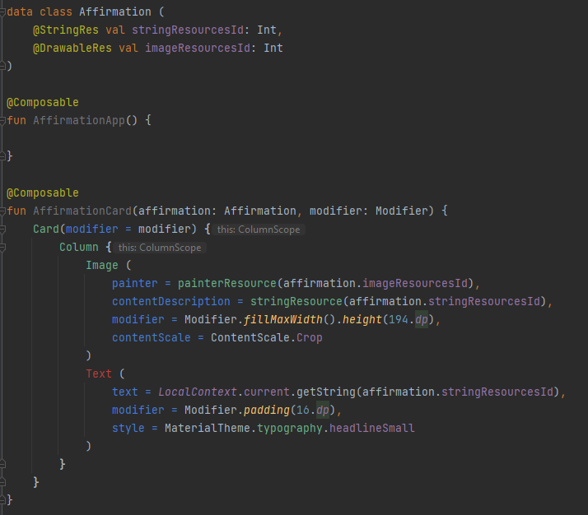

Рисунок 3 – модификация класса

Задание №3

Предварительный осмотр приложения представлено в соответствии с рисунком 4.

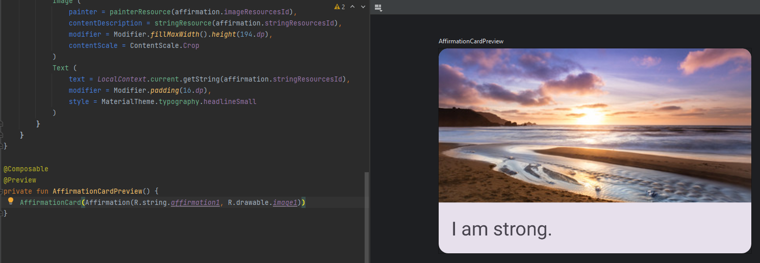

Рисунок 4 – предварительный осмотр

Задание №4

Создание новой функции списка представлено в соответствии с рисунком 5.

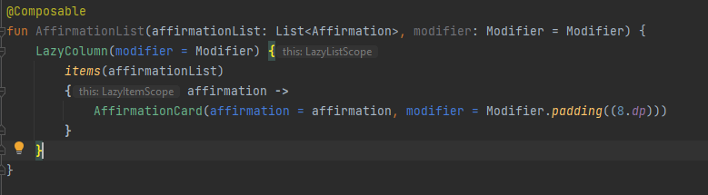

Рисунок 5 – создание новой функции

Задание №5

Генерация функционала для «AffirmationApp()» представлено в соответствии с рисунком 6.

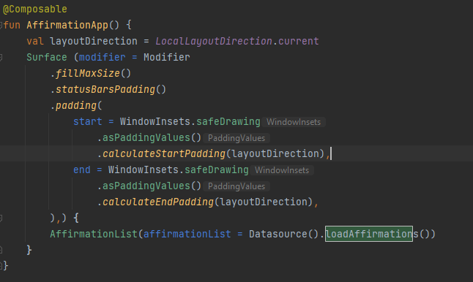

Рисунок 6 – функционал функции

Скомпилированное приложение представлено в соответствии с рисунком 7.

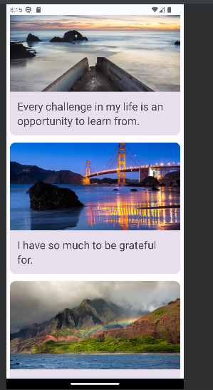

Рисунок 6 – приложение

Контрольные вопросы

1. «Опишите назначение каждого написанного метода»

* AffirmationApp() – метод, которое отображает элементы на экране смартфона, которые образуется с помощью метода «AffirmationList()»
* AffirmationList() – метод, который отображает элементы из функции «AffirmationCard()», и сортирует в виде прокручиваемого списка.
* AffirmationCard() – карточка, которая отображает информацию из класса «Affirmation»

1. «В чём отличие LazyColumn от Column?»

* LazyColumn – прокручиваемый список, позволяющий прокручивать элементы.
* Column – статический список, список не возможно прокручивать

1. «Для чего нужен метод item()?»

* Метод нужен для отображения элементов, которые заготовлены в виде ссылок.

ВЫВОД